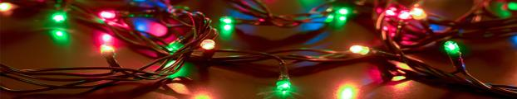
Встречаем Новый год – безопасно!

Все мы с нетерпением ждем новогодних и рождественских праздников, украшаем ёлки, устанавливаем праздничную иллюминацию как внутри своих домов, так и снаружи, чтобы поделиться с другими своей радостью. Однако порой, во всей этой предпраздничной суете, мы совсем забываем о безопасности, ведь такой неотъемлемый атрибут наступающих праздников как гирлянды – это не только красивое украшение, но и в первую очередь электрический прибор, несущий в себе определенную угрозу.
Чтобы не допустить непредвиденных ситуаций, а также обеспечить собственную безопасность и безопасность своей семьи при пользовании гирляндами следует строго соблюдать следующие правила:
1. Перед подключением прибора для декоративного освещения к электросети следует тщательно изучить инструкцию по его эксплуатации.

2.Используйте для иллюминации только гирлянды заводского изготовления.
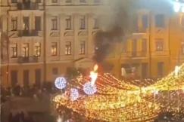
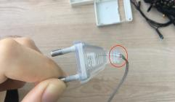
3. Перед украшением объектов, жилья и праздничных елок необходимо визуально проверить состояние изоляции и контактов, поскольку потрескавшаяся, поврежденная изоляция проводов или провода, незащищенные изоляцией, могут стать причиной опасной электротравмы или возгорания.
4. Применяйте гирлянды в соответствии с их назначением и исполнением. Если на прибор нанесена маркировка „IP54”, то он рассчитан на использование вне помещений и устойчив к влаге и переменчивым погодным условиям, но не предусмотрен для погружения в воду. Маркировка „IP67” означает, что прибор подходит для использования на улице, а также является влаго- и водостойким. Гирлянды декоративного освещения с такой маркировкой будут наиболее безопасными для украшения дома, объекта или двора в зимнее время.
5. Не располагайте гирлянды и световые шнуры в местах, где они могут попасть под ноги и на землю, либо могут быть механически повреждены другим образом.
6.Для подключения световых установок применяйте вилки и шнуры соответствующего исполнения.
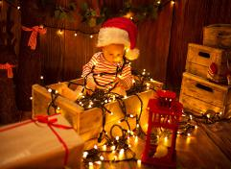
7.Не допускайте детей к подключению гирлянд и игре с ними. Как правило, гирлянды вызывают у детей повышенный интерес, поэтому сделайте все возможное, чтобы держать их подальше от огней, электроприборов и электрических шнуров.
8.Уходя из дома или квартиры, следует отсоединять от электрического тока включенные лампочки декоративного освещения.
9. Для обеспечения безопасности электросети, к которой подключены гирлянды, декоративные светильники, размещенные вне помещений (на фасадах зданий, деревьев), должны применятся устройства защитного отключения (УЗО).
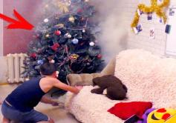
10. При обнаружении неисправности гирлянды в процессе эксплуатации (появление запаха гари, искрение и т.п.), она должна быть немедленно отключена.

ГОСЭНЕРГОГАЗНАДЗОР ПРЕДУПРЕЖДАЕТ!
Будьте внимательны и осторожны при пользовании электроэнергией. Сохранить праздничное настроение не так уж и сложно, необходимо просто помнить и выполнять правила электробезопасности.

